**סיכום רשמים מכנס איקום במילאנו 3 -9 ביולי 2016**

**ד"ר נירית שלו כליפא**

**אוצרת, מנהלת המחלקה לתיעוד חזותי ותערוכות ביד בן-צבי; אוצרת בית העצמאות; מרצה ויועצת אקדמית במסלול MA אוצרות מוזיאולוגיה מורשת תרבותית והיסטורית, המח' לאמנויות ותרבות חזותית, אוניברסיטת בן גוריון**

הכנס ה-24 של איקום במילאנו התקיים במרכז הכנסים MICO והציע שפע של אפשרויות ומושבים. תכנית הכנס העמוסה נועדה ל-3500 משתתפים מ-130 מדינות שפקדו את מילאנו. יש לציין שהניווט בין דפי התכנייה ובחירת ההרצאות, הדיונים והסיורים היו, לא אחת לאתגר המרכזי עמו נאלצו המשתתפים להתמודד. הכנס החל בבוקר ה-4 ביולי במושב הפתיחה החגיגי עם הרצאות המפתח, שאודותן הרחיבה עמיתתי ד"ר דליה מנור (ראו באתר זה). המושבים שהתקיימו על פי החלוקה לועדות המשנה המקצועיות של איקום נמשכו באותו היום ולמחרת. בימים רביעי-חמישי (6-7 ביולי) נערכו סיורים במילאנו ובסביבתה במסגרת הועדות.

מכיוון שביום שלישי ה-5 ביולי הרציתי שתי הרצאות בשני מושבים שונים, של ICDAD (אמנות דקורטיבית Arts & Crafts ועיצוב) ו- DEMHIST (בתים היסטוריים), גם השתתפתי במושבי ועדות אלה, שאני חברה בהן וגם הצטרפתי בימים הבאים לסיורים המיוחדים ולכן אפרט בעיקר את רשמיי ממפגשים אלה: מיום הסיור במוזיאוני הבתים ההיסטוריים במילאנו ומיום הסיור בג'נובה.

הרצאותיי היו בנושאים הבאים: המצגות ותקצירי ההרצאה בעברית מצורפים:

1. במושב של ICDAD: **המוזיאון וסדנאות האומנים: יחסי גומלין ביצירה והתחדשות של מסורת מקומית בנוף המקומי**
2. במושב של DEMHIST: **מבעד לחלון : זמנים משתנים ונופים מתחלפים- המקרה של שׂרונה :הצגת היסטוריה רבת תהפוכות בבית היסטורי במושבה החקלאית הטמפלרית שהפכה למרכז עירוני מודרני**

**בתים היסטוריים DEMHIST**

**Villa Necchi Campiglio**  יום הסיור במסגרת DEMHIST בבתים היסטוריים במילאנו החל ב Villa Necchi Campiglioהבית נבנה עבור הזוג האמיד אנג'לו וג'ניה Campiglio לאחר נישואיהם בשנת 1932. האדריכל פיירו פורטלופי (**Piero Portaluppi**) תכנן את הבית הייחודי בסגנון המודרני הבינלאומי של אותם הימים ואת הגן רחב ידיים שבמרכזו בריכה. בני הזוג והאדריכל ריהטו את הבית במיטב העיצוב העכשווי של שנות ה- 30 וה-40. הבית שימש מוקד לחיי החברה של מילאנו שבמרכזם עמדו דייריו, בני הזוג ואחותה של ג'ניה. ולאחר מותם של השלושה (ג'ניה, אחרונת הדיירים נפטרה ב-2001) עבר הנכס לרשות הציבור. ב-2006 החלו עבודות שימור מקיפות כדי להתאימו ל House Museum וב- 2008 נפתח המוזיאון המציג את מיטב העיצוב התקופתי, טכנולוגיות ויצירות אמנות. הבית עצמו נשמר היטב במשך העשורים שהתגוררה בו המשפחה, ואולם הריהוט ואביזרים אחדים השתנו או הועברו ממקומם. הפיכת הבית למוזיאון הפתוח לציבור העמידה סוגיות של קליטת אוספי אמנות ששובצו בבית על פי החלטת האוצרים. בבית נקלטו אוספים אחדים ומבני הגן והשירות משמשים לפונקציות פרה מוזיאליות כגון בית קפה וחנות. כמו כן הגן מטופל על ידי מתנדבים והמרחבים השונים, כולל קומת הכניסה של בית המגורים, מושכרים לאירועים. הקומה השנייה שומרה במידת הקפדה גדולה יותר והיא מציגה את חדרי המגורים: הריהוט והחפצים של המשפחה כולל בגדים שנשמרים באופן ובסדר בו היו בארונות, כלי קוסמטיקה וחפצים אישיים שרק כבלים שקופים המעגנים אותם לשולחנות ולרהיטים האחרים מעידים על היותם מוצגים. הדגש הן באדריכלות והן בתצוגה הוא על אורח החיים של המעמד הבינוני האמיד של מילאנו והעיצוב כמשקף תקופה.

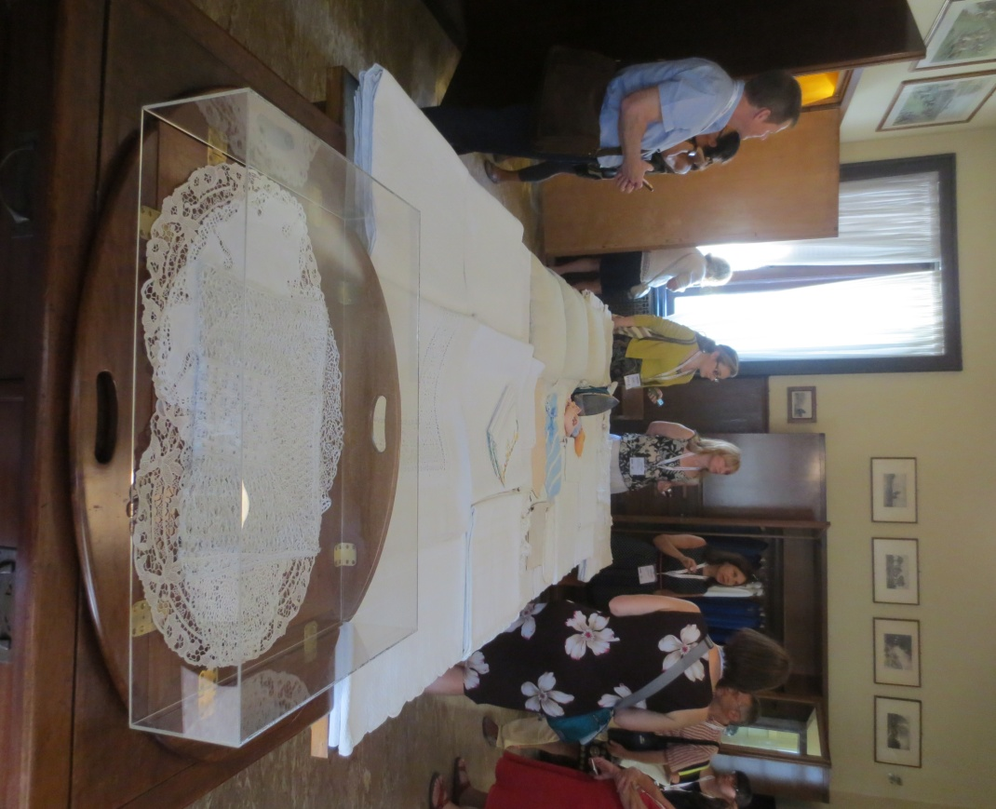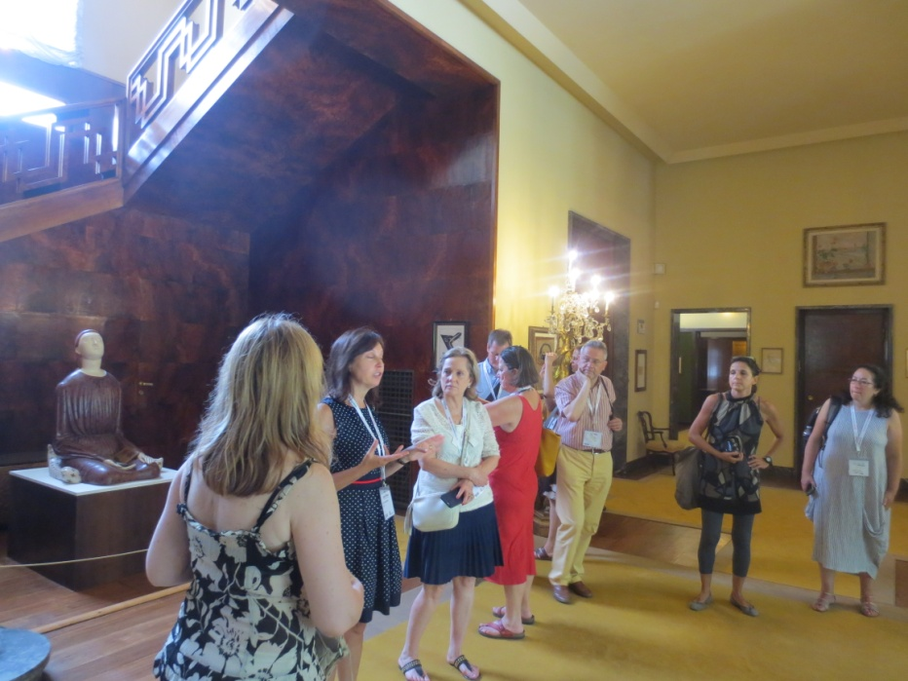

מימין: חדר הגיהוץ, מפות תחרה ולבנים פרושים על השולחנות לתצוגה. משמאל: אולם הכניסה המשובץ ביצירות אמנות שנבחרו מאוספים שונים שנוספו לבית לאחר הפיכתו למוזיאון.

**Moseo Bagatti Valsecchiמוזיאון בית בגאטי ולסצ'י**

אחד ממוזיאוני הדגל של הבתים ההיסטוריים באיטליה הוא ביתם של הברונים פאוסטו (1843-1914) וג'וספה (1845-1934) בגאטי ולסצ'י. בני אצולה ומשפטנים שהקדישו את חייהם, ממונם וזמנם לחידוש אחוזתם המשפחתית בלב מילאנו ברוח תקופת הרנסנס. החל משנות השמונים של המאה ה- 19 הם שפצו את הבית שבו גם התגוררו ולאחר נישואי של ג'וספה לקרולינה בורמייאו האחים השלימו פרויקט אדריכלי ואמנותי משלהם ואספו יצירות אמנות ואומנות של המאה ה-15 וה-16. בכוונתם היה להציגם בביתם וליצור שחזור של בית מגורים רנסנסי אופייני בלומברדיה. הם גייסו למלאכה אמנים ואומנים שהתמחו במלאכות הישנות: נגרים , אורגים ונפחי זכוכית - היו מעורבים בפרויקט שהפך לדוגמה לבתי אצילים רנסנסיים. כיום המוזיאון מתעד למעשה שתי תקופות: את הבית המשוחזר בהשראת תקופת הרנסנס המכיל יצירות אמנות ואומנות מקוריות ואת הרוח הנאו-רנסנסית של המאה ה-19, אוספים, יצירות רהיטים וחפצים שנוצרו במאה ה-19 ומבטאים את התחייה וההערצה של בני העת החדשה לתקופת הרנסנס.

הסיור בבית עם אוצרת המוזיאון המרשימה, לוצ'יה פיני, לווה בדיון מקיף על היבטים ודילמות של איסוף, שימור והצגה בבית היסטורי. האוצרת סיפרה כיצד בשנים האחרונות התבקשה על ידי ההנהלה (בני המשפחה עדיין מעורבים בניהול הבית) להמיר תצוגות ושחזורים במדיה דיגיטלית שלטענתם היא "מודרנית" ו"מדברת לקהל". לוצ'יה פיני גורסת שבמקום שבו ישנם החפצים המקוריים ויצירת אווירת התקופה והצגתה הם כה משמעותיים, תוספות מודרניות רק יפגמו במוזיאון כיצירה העומדת בפני עצמה. היא יצרה פתרונות אחדים המתיישבים עם תפיסתה ועם רוח המוזיאון. ההסבר בשפות אחדות, מוצע למבקרים בדפים התלויים על מתקנים אוטונומיים שברור שאינם חלק מסידור הבית. בחדר צדדי צר ממדים שבו עוברים המבקרים במסלולם, יצרה האוצרת תצוגה מרתקת הבנויה כחדר ארונות. על המדפים, בתוך הארונות ובמגירות יכולים המבקרים לחטט כרצונם ולראות חפצים אישיים, אלבומי תמונות ותעודות. המוצגים: דו ממד ותלת מממד יוצרים סיפור מרתק של הבית ויושביו מהמאה ה-19 ועד להפיכתו למוזיאון בית היסטורי בימינו. החדר שהוא, כאמור, הפוגה קלה במסלול החדרים המקוריים, מרתק את המבקרים בני כל הגילאים, ואפשר לבלות בו זמן רב בחוויית גילוי, חידוש והארת זוויות מגוונות ולא מעט חיוכים. נושא נוסף שהעלתה לוצ'יה פיני הוא נושא השימור. מטבע הדברים, בתצוגת בית היסטורי, הנטייה להשאיר את החדרים כפי שהיו ולא לנעול חפצים בויטרינות או בתנאי תאורה מבוקרים כיאה ליצירות בנות התקופה במוזיאון. פיני הציגה גישה המכירה בכך שבכל מקרה אין שלמות ויש להימנע מקיבעון או עקרונות ולשקול לגופו של עניין לגבי כל מוצג וחדר. יש חפצים, כלי נגינה ורהיטים שהצגתם מחייבת הדגמה הנעשית על ידי הצוות כחלק מתפיסה שהשימור אינו רק פיסי אלא גם העברה למבקרים של השימוש, הצליל, התוצר שמפיק החפץ. ההדגמה נעשית על ידי הצוות ובמקרים מסוימים מאפשרים גם למבקרים לגעת.

בחדר אחר, בסוף המסלול בבית, מוצגת תערוכה המציגה את הפוליפטיכון של יוחנן המטביל, יצירה בת המאה ה-15 שנרכשה על ידי האחים בגאטי במאה ה-19 ועברה שימור לאחרונה. היצירה מותקנת על קונסטרוקציה המורחקת מן הקיר המקורי שעליה מותקנים גם לוחות המסבירים את היצירה ואת תהליך השימור.

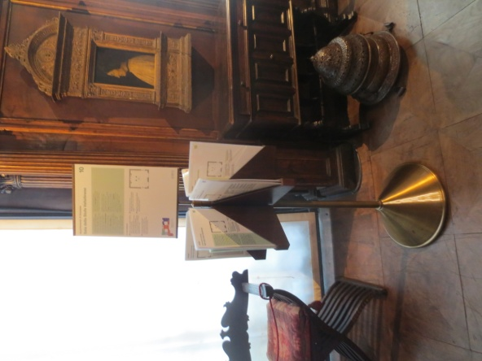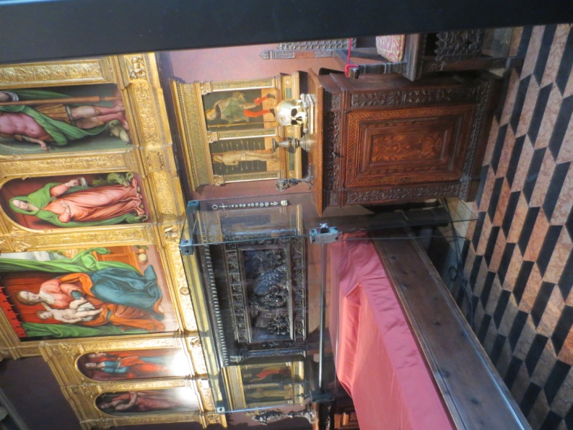

מימין: יצירות מתקופת הרנסנס ויצירות בהשראת הרנסנס שנוצרו במאה ה-19 בחדר השינה של ג'וספה בגאטי. משמאל: מתקני הסברה בשפות אחדות, הפזורים בחדרי הבית.

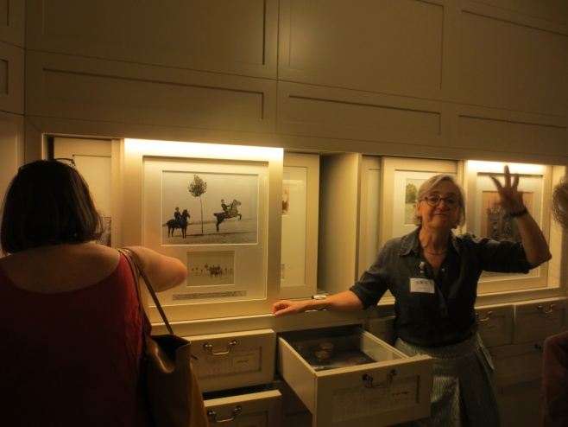

האוצרת לוצ'יה פיני מסבירה בתצוגת "חדר הארונות"

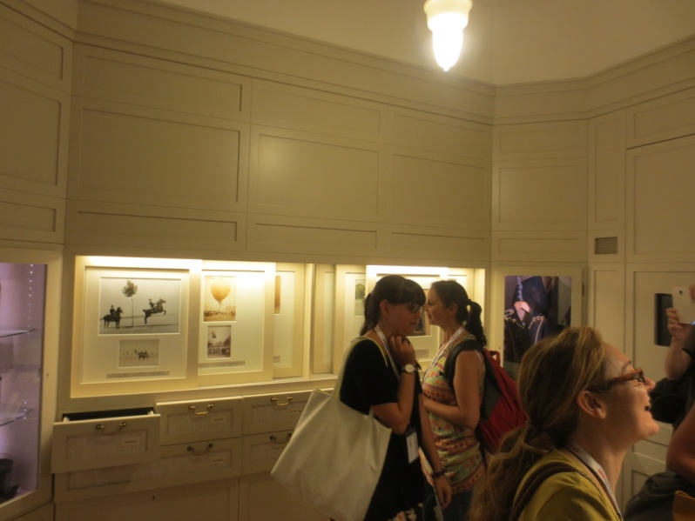

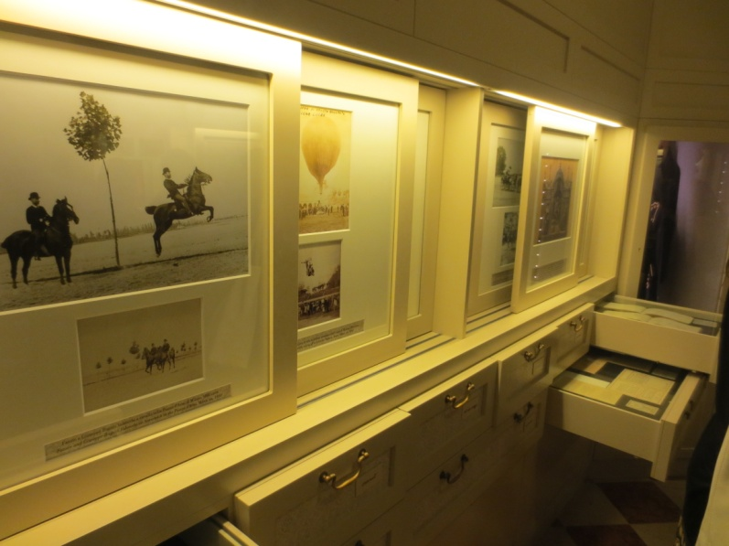

תמונות מאלבום המשפחה, חפצים ותעודות בתצוגת "חדר הארונות" של משפחת בגאטי

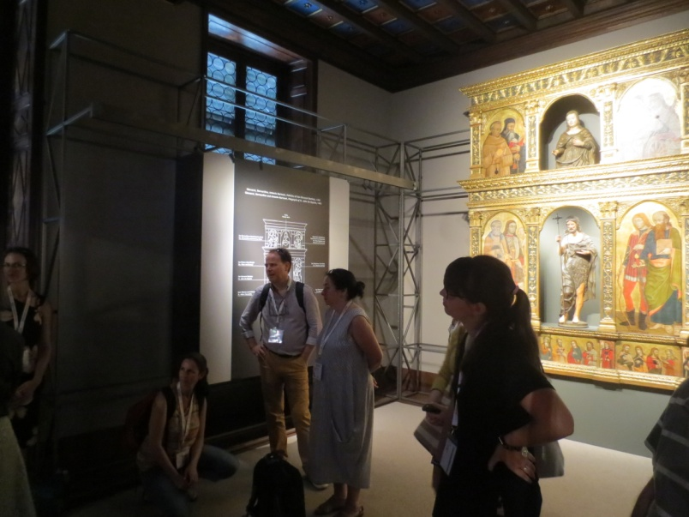

פוליפטיכון יוחנן הקדוש, קונסטרוקציה ממתכת היוצרת מעגל פנימי של קירוי החדר

**בית אדולפו פיני Fondazione Adolfo Pini**

בבית זה התגורר ויצר הצייר רנזו בונג'יאובאני Radice (1899- 1970) , בן לאחת המשפחות המיוחסות של מילאנו. אחיינו אדולפו פיני, הקדיש את הבית ליצירתו של דודו והבית ההיסטורי משמש מקום מושבה של קרן אדולפו פיני התומכת באמנים מקומיים צעירים.

לבית זה הגענו בשעות הצהריים בסוף הסיור ובו גם הכינו אנשי DEMHIST מילאנו תערוכה על פריסת מוזיאוני הבתים ההיסטוריים ברחבי העולם. לאחר סיור קצר בבית התכנסו חברי DEMHIST בטרקלין הבית לדיון. בדיון הועלו סוגיות הקשורות למוזיאוני הבתים ההיסטוריים ולתפקיד איקום ומוסדותיה ביצירת קוד אתי וקריטריונים אחידים לבתים היסטוריים שיסייעו לאוצרים ולמנהלי המוזיאונים ברחבי העולם להתמודד עם אתגרי תוכן, תצוגה, שימור ועוד. נציגי המדינות השונות העלו סוגיות על מעמדו המשתנה של הבית ההיסטורי והאינטרפרטציה ההיסטורית בעולם הפוסט מודרני (והפוסט-פוסט מודרני) והצורך או היכולת של המוזיאונים להתעדכן ולהיות רלוונטים בחברתם. בדיון הוזכרה הרצאתה המרתקת של מיוטוני טאנגוואה מקניה שדנה בבית האחוזה של קארן בליקסן, דנית שניהלה חוות קפה בקניה בראשית המאה העשרים . ההרצאה שנשאה במושב DEMHIST ב-5 ביולי עסקה בזיכרונות כאובים ורומנטיים כאחד של העידן הקולוניאלי. איזה נרטיב מוצג בבית ההיסטורי? מנקודת מבטה של בעלת החווה הדנית, או שמא, מנקודת המבט של בני המקום המועסקים כפועלים ? ילידים חסרי זכויות במולדתם. האם זיכרון היסטורי שכזה הוא חלק מהסיפור של קניה או מרכיב בעברן של האימפריות האירופאיות הקולוניאליסטיות? ומה משמעות נוכחות ושימור הבית בנוף המקומי? טאנגוואה לא נכחה במפגש זה ואולם נציג מדנמרק התייחס לדברים והדיון גלש מהמקרה הפרטי לכללי. בתחום התצוגה, השימור והניהול הועלתה בקשה שינוסחו תקנות וקריטריונים אחידים שיסייעו לכלל המוזיאונים של הבתים ההיסטוריים להתמודד עם הסוגיות השונות מול הרשויות. החום באותו היום במילאנו היה כבד, והפגישה המרתקת הסתיימה לאחר כשעה וחצי בעיקר כי לא ניתן היה לשאת את החום והלחות בחדר. בני האדם "נמלטו" מהכבשן ואולם, לוותה אותנו המחשבה העגומה על יצירות האמנות שנותרו לשאת את החום במוזיאון שאינו ערוך לתנאי מזג אוויר שכאלה....

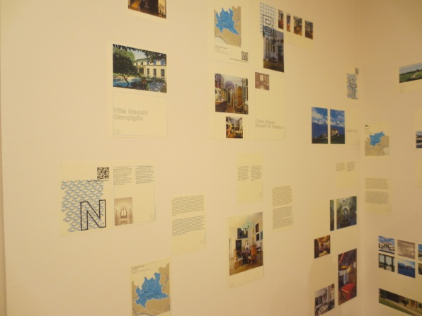 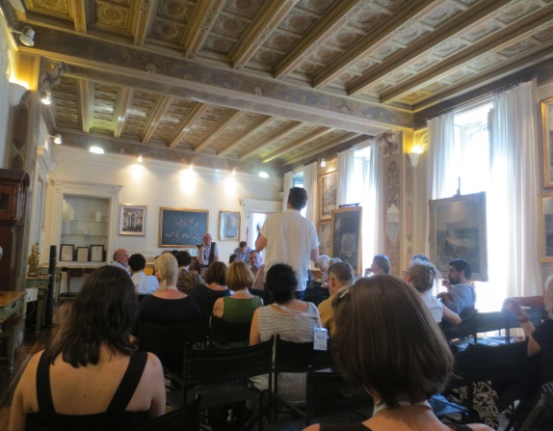

מימין: תערוכת DEMHIST בבית פיני משמאל: כינוס חברי הועדה בטרקלין הבית ההיסטורי

**מוזיאון החוצות בג'נובה – יום סיור 8 ביולי 2016**

נרשמתי מבעוד מועד לסיור שנשמע מרתק במרכז ההיסטורי של העיר הימיביניימית, ג'נובה. הסיבה לעניין שמצאתי בתכנית הינו עיסוקי רב השנים בנושא תערוכות ומוזיאונים במרחב הציבורי. הטקסט הבטיח מסע מרתק בגרעין ההיסטורי של העיר ודובר על דוגמה מקורית וחדשנית לתצוגת חוצות. בגרעין ההיסטורי של ג'נובה (אגב, מייד בתחילת הסיור הבהיר המדריך לשאלות הקבוצה על הגרסאות השונות בפרסומים: ג'נואה באנגלית וג'נובה באיטלקית....), נשמר ריכוז נדיר וייחודי של מבנים עתיקים וניתן לשוטט ולתעות בסמטאות הציוריות, בין כנסיות, ארמונות ומוזיאונים המכילים שכיות חמדה.

הסיור החל בנמל ושם הציג בפנינו המדריך, דוקטורנט בתולדות האמנות ופעיל בתחומי השימור והפיתוח התיירותי, את המבנה הראשון. מדובר בבית עתיק אך מצבו בכי רע ואין אפשרויות לרשויות לשמרו ולהנגישו מכיוון שהוא בבעלות פרטית. לשאלה מה מאפיין את מוזיאון החוצות והאם יש הנחייה או שילוט בשטח, נענינו שלמעשה אין שילוט מיוחד. יש שילוט היסטורי של אתרים ברחבי העיר ואולם אין מדובר בשילוט חדש והוא אינו מקיף את מכלול האתרים.

כשלוש שעות שוטטנו בעיר בין יצירות אמנות : פרסקאות ופיסול בכנסיות העתיקות וראינו בתים עתיקים המיועדים לשימור. למעשה ההכרזה על מוזיאון החוצות מתממשת בעיקר בסימון האתרים על מפת התיירות וללא כל מאפיינים או רציונל הניכר בשטח. נהפוכו, השילוט בכנסיות הוא חובבני ולעתים כיתוב על קרטון עטוף בניילון. שילוט הרחוב וההכוונה אינו מסודר ולמעשה נתקלנו ב"שכבות" של ניסיונות שילוט שרובם הושחת או התבלה עם השנים. במבנה היסטורי אחד היה המראה עגום ביותר. בחלל ההיסטורי המעוטר ממסד עד טפחות בציורי קיר בני המאה ה-18 שוכנת היום חנות לממכר עתיקות וחפצי נוי ואמנות, ולא מן המעלה הראשונה... התמונות המודרניות ופוסטרים תלויים על הקירות במסמרים המשחיתים את הציור. ארוחת הצהריים התקיימה בארמון שעבר שימור ומשמש לאירועים.

הרווחנו סיור מאלף והצצה למקצת אוצרות האמנות והתרבות של ג'נובה ואולם בתחום המוזיאונים בכלל ומוזיאוני החוצות בפרט, היתה תחושה של החמצה.

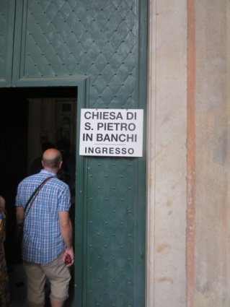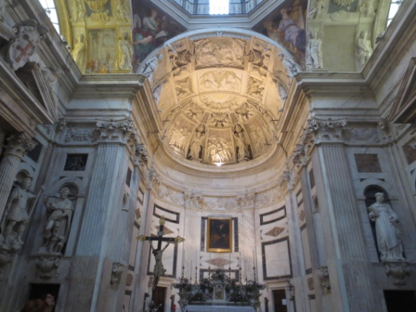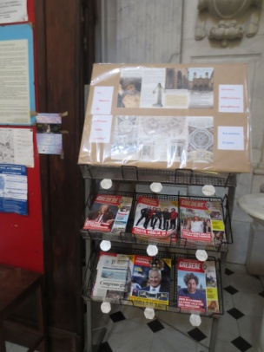

סן פייטרו אין באנצ'י, יצירות אמנות חשובות ושילוט חובבני

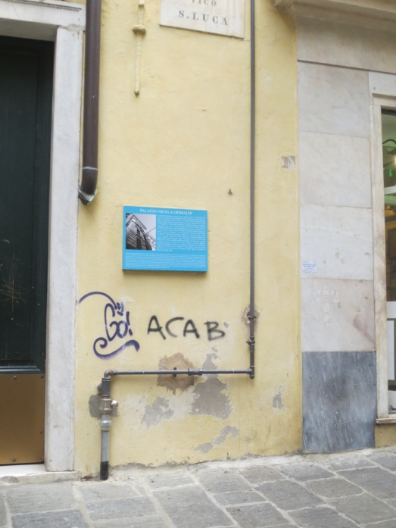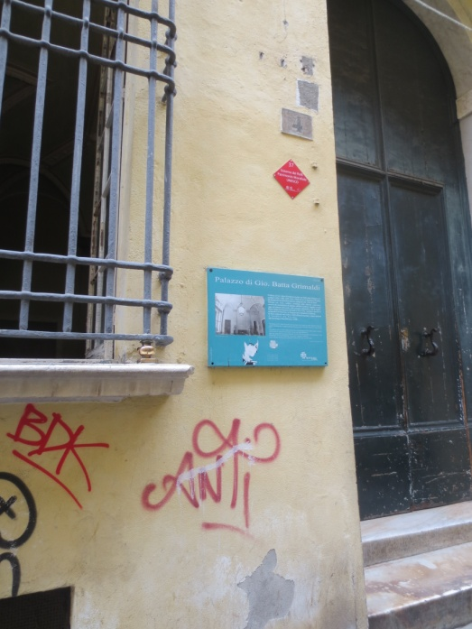

שילוט היסטורי, סימון מבנים לשימור וגרפיטי

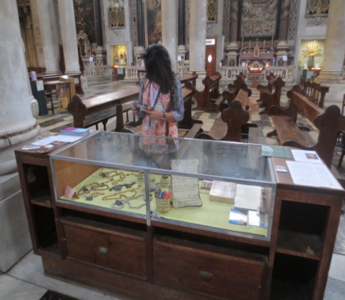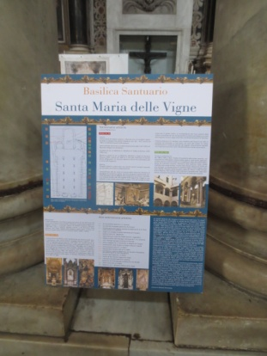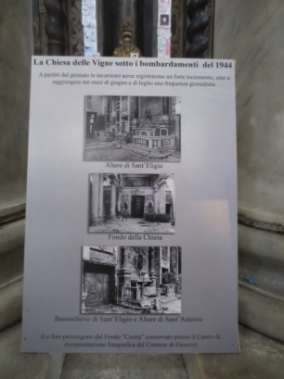

כנסיית מרים הקדושה, ויטרינת מזכרות ושילוט היסטורי על לוחות קרטון

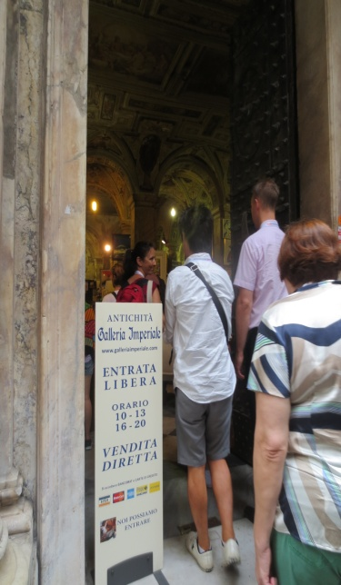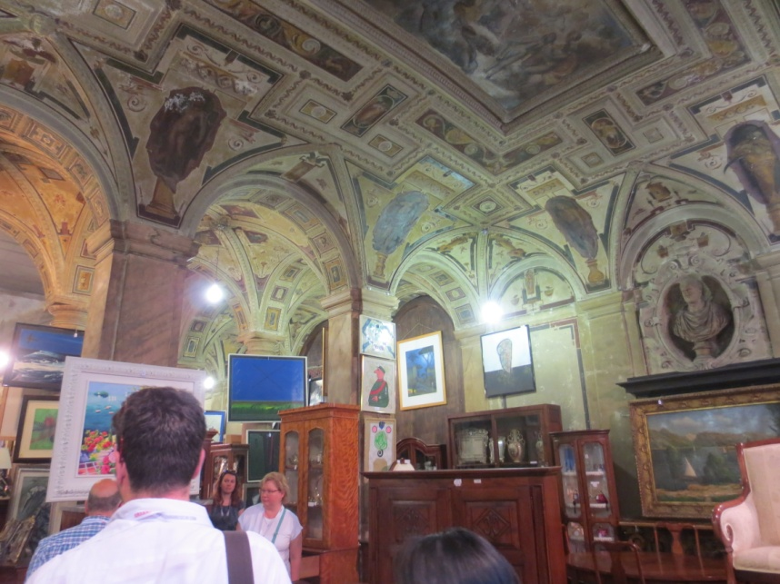

חדש, ישן והזנחה בארמון עתיק המשמש בית מסחר לעתיקות